Агапова Наталья Викторовна,
заместитель директора по инновационной работе
МБОУ ДО Центр творческого развития
«Октябрьский» г. Ижевск
Адрес электронной почты nagapova2009@mail.ru
Степанова Юлия Николаевна,
педагог дополнительного образования
МБОУ ДО Центр творческого развития
«Октябрьский» г.Ижевск
Адрес электронной почты julistepdva2@gmail.com

ПЕДАГОГИЧЕСКИЕ ИДЕИ В.А.СУХОМЛИНСКОГО И ВОПРОСЫ СЕМЕЙНОГО ВОСПИТАНИЯ В УЧРЕЖДЕНИИ ДОПОЛНИТЕЛЬНОГО ОБРАЗОВАНИЯ

Сегодня становится все более очевидным, что без усвоения молодым поколением ценностей семейных традиций, основ «семейной педагогики» нельзя построить современное, демократическое общество. В этом контексте особенно актуальными становятся теоретические разработки и практический опыт выдающегося советского педагога Василия Александровича Сухомлинского.
В.А. Сухомлинский открыл новую страницу в развитии отечественной педагогики и внес значительный вклад в решение проблемы школьно-семейного воспитания. Правильно оценивая тенденции развития современной школы, он пришел к выводу, что «дальнейшее развитие общественного воспитания не может происходить без более активной и непосредственного участия семьи, родителей. Речь идет не об эпизодической помощи школе со стороны семьи, а о комплексе совместных целенаправленных действий школы и семьи на личность, о том, чтобы воспитание детей составляло важную общественную обязанность семьи, было выполнением их долга перед обществом».
Семья является важным социальным институтом общества, микрогруппой, которая определяет развитие ребёнка и, в конечном счёте, развитие общества в целом. Опыт взаимоотношений, который ребёнок получает в семье, является его первым опытом взаимоотношений с окружающим миром. Этот опыт влияет, а иногда оказывает решающее воздействие, на формирование модели поведения с другими людьми.
Работе с родителями в учреждении дополнительного образования уделяется особое внимание. Здесь семья выступает, во-первых, в роли субъекта воспитательного процесса, влияя на формирование личности ребёнка, его образовательных потребностей, во-вторых, в роли социального заказчика образовательных услуг, определяющего цель деятельности учреждения и педагогов.
В Центре творческого развития «Октябрьский» в настоящее время выстроена система взаимодействия с родителями: это работа родительского клуба, проведение родительских собраний, отчётных концертов, открытых занятий, мастер-классов, индивидуальных консультаций педагогов, родителей, детей, а также различных досуговых мероприятий. Одной из наиболее популярных форм организации семейного досуга являются конкурсные игровые программы. Игра - это педагогическое средство развития и воспитания применимое в любой сфере деятельности, связанной с педагогическими задачами формирования личности ребенка. Там, где ребенок стремится подражать взрослым, на помощь приходит игра. В Центре творческого развития «Октябрьский» прошёл первый районный конкурс по Лего-конструированию «Папа может!», посвящённый Дню защитника Отечества.
Организаторами конкурса выступили педагоги дополнительного образования технической направленности учреждения, проявив большую фантазию и подготовив задания, мастер-класс для всех участников семейной команды.
Цель данного мероприятия: создание условий для совместной работы ребенка и родителя через внеучебное мероприятие по Лего-конструированию с использованием современных образовательных технологий.
Задачи:
• Развивать модель «педагог-учащийся-родитель» для более эффективного образовательного процесса.
• Выявить семьи, заинтересованные в эффективном учебном процессе.
• Продемонстрировать родителям знания учащихся и возможности образовательного процесса.
• Повышать интерес учащихся и родителей к техническому творчеству.
Включение данного конкурса в педагогический проект «Инженерный марафон», который учреждение реализует с 2016 года, дало возможность использовать систему взаимодействия всех элементов образовательного процесса: педагогов, детей, родителей.
Организация конкурсных игровых программ – процесс достаточно сложный, в котором необходимо предусмотреть многие детали и решить множество вопросов. При этом все конкурсные программы проводятся по одному алгоритму. Организатору конкурсной программы необходимо определить круг участников, придумать задания, разработать критерии оценивания, пригласить и подготовить жюри и ведущих, найти спонсоров, решить вопрос с призами, подумать о реквизите, технике, помещении, зрителях.
Предварительная подготовка. Для разработки положения о конкурсе, заданий и вопросов, для написания сценария создается творческая группа из числа методистов и педагогов учреждения. В положении указываются сроки и место проведения мероприятия; цели и задачи, состав команд; характер конкурсных заданий; критерии оценки.
Правила игры. 1. К участию в конкурсе допускаются семейные команды. Количество участников в команде: 2 (папа, ребенок), возраст родителей неограничен; возраст детей для участия в Лего-турнире может быть ограничен дополнительной общеобразовательной программой, по которой они занимаются. Предлагаемые в разработке задания рассчитаны на учащихся 8 - 11 лет. 2. Лего-турнир построен по принципу последовательного прохождения этапов. Перед началом мероприятия каждая команда получает индивидуальный маршрутный лист. Каждый этап имеет название, конкретные вопросы и ведущего. Ведущий на этапе задает командам подготовленные вопросы или даёт конкретное задание. Баллы за ответ начисляются в соответствии со специально разработанными критериями.
Разработка заданий и вопросов игры. Составление заданий и вопросов самая трудная и ответственная часть всей подготовки к игре. Обычно эту часть работы выполняет творческая группа разработчиков, привлекая, в случае необходимости, дополнительно консультантов.
Подготовка членов жюри. Оценивать выступления команд-участниц в игре непросто, поэтому до начала конкурса необходимо провести предварительную работу для ознакомления членов жюри, ведущих на этапах с ходом и правилами игры, с содержанием конкурсных заданий, с критериями оценок ответов команд.
Техническая поддержка. В данном мероприятии используются информационные технологии, в виде интерактивных упражнений, созданных в программе Hot Potatoes, которая позволяет решить ряд задач: наглядное представление информации, интерактивность, автоматизированный учет результатов, возможность установления таймера для учета времени выполнения упражнения; а так же выполнение задание в компьютерном приложении Lego Digital Designer. Программа 3 D-конструирования Lego Digital Designer – это виртуальное Лего-конструирование, с неограниченным количеством
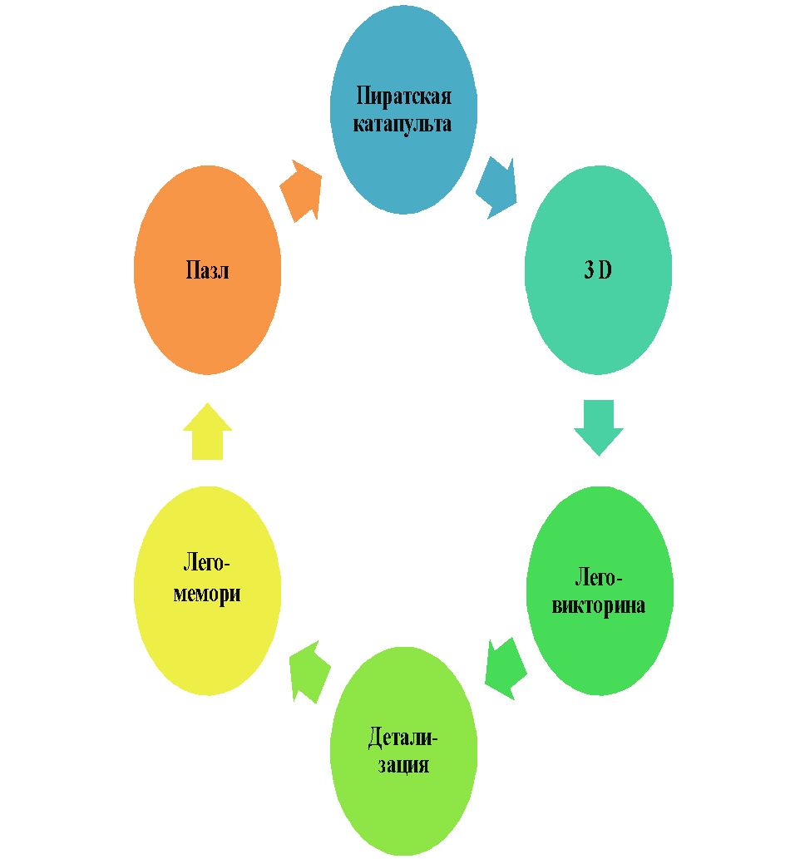
Рис.1. Последовательность этапов Лего-турнира «Папа может!»

деталей различных форм и цветов, что позволяет реализовать творческие замыслы учащихся, а так же работа в данном приложение способствует развитию пространственного и образного мышления и навыков конструирования.
Место проведения, реквизит, техника. Для проведения конкурса используются учебные помещения с необходимым оборудованием. Обязательной частью реквизита являются маршрутные карты, материалы с ответами на вопросы для работы жюри. К техническим средствам, необходимым для успешного проведения игры, относятся: компьютеры, мультимедийная доска, проектор, музыкальный центр.
Программа конкурса «Папа может!»
1 этап «Пиратская катапульта». Цель данного этапа построить катапульту из набора Лего, запустить из катапульты в мишень-пирата снаряд. Предлагается три попытки. Результатом этапа является количество попаданий в мишень.
2 этап «3D». Этот этап предполагает работу в компьютерном приложении Lego Digital Designer.
Инструкция: команде предлагается за определенное время (5 мин) отгадать загадку и ответ изобразить графически в программе 3D –конструирования Lego Digital Designer.
Результат прохождения этапа: правильный ответ на загадку (1 балл), графическое изображение отгадки в Lego Digital Designer (1 балл), техническое решение, оригинальность конструкции и степень похожести с реальным объектом (1 балл).
3 этап «Лего-викторина». На этом этапе нужно ответить на предложенные вопросы интерактивной викторины. Викторина выполнена в приложении Hot Potatoes и содержит разные типы вопросов: альтернативный ответ, короткий ответ, множественный выбор. Время на викторину 5 минут, в викторине предусмотрен таймер.
4 этап «Детализация». Это интерактивный тест на соответствие, выполненное в программе Hot Potatoes. Инструкция: за определенное время нужно для представленных деталей подобрать соответственное название. Количество набранных баллов начисляется в процентах.
5 этап «Лего-мемори». Это настольная игра на внимательность. На столе раскладываются карточки лицевой стороной вниз. На карточках изображены детали Лего. Необходимо найти парные изображения, для этого по очереди открываются по две карточки. Если карточки парные, они убираются с игрового поля. В результате будет подсчитано количество пар, открытых командой за определенное время.
6 этап «ЛегоПазл». На этом этапе нужно сложить квадрат из фигур, составленных из деталей Лего.
После прохождения всех этапов, команды сдают маршрутные листы организаторам, после чего им предлагается поучаствовать в мастер-классе, цель которого отразить свои эмоции, полученные на конкурсе, в виде Лего-человечков. Учащимся предлагается на баночках нарисовать глазки, носик, ротик, оформить головной убор или прическу, создавая образ человечка из Лего.
Подведение итогов. Члены жюри оценивают выступление команды после каждого этапа. По окончании игры подсчитывается общее количество баллов каждой команды. Победительницей считается команда, набравшая большее количество баллов.
Награждение. Награждаются: три лучшие команды (1, 2, 3 места). Всем участникам конкурса вручаются призы и подарки.
Положительные результаты конкурса можно отметить для обеих сторон:
- для учреждения:
- апробировано новое направление работы;
- включение данного конкурса в педагогический проект «Инженерный марафон» дало возможность использовать систему взаимодействия всех элементов образовательного процесса: педагогов, детей, родителей.
- вырос профессионализм педагогических работников в области методики и практики подготовки и проведения мероприятий для детей и родителей.
- для участников игры:
- знакомство родителей с современным образовательным пространством;
- демонстрация знаний учащихся;
- проведение совместного досуга детей с родителями через игровые задания. Активные формы работы с родителями дают возможность создать условия для формирования партнёрских отношений между родителями и детьми, укрепить семейные отношения
Следует отметить, что исследования проблемы единства действий школы и семьи в педагогическом наследии В. Сухомлинского является принципиально важным, поскольку позволяет раскрывать специфические особенности воспитания детей и использовать их в практике настоящего. Новые исторические условия создали основу для того, чтобы рассматривать воспитание в школе и семье как единую систему. Из этого исходил выдающийся педагог, освещая в своих работах вопросы школьной и родительской педагогики. Он считал, что проблема школьно-семейного воспитания - одна из актуальных проблем, над которой необходимо работать педагогам и родителям в теоретическом и практическом плане.

СПИСОК ЛИТЕРАТУРЫ
- Сухомлинский В.А. Павлышская средняя школа.- М.:Просвещение,1979.-393с.
- Сухомлинский В.А. О воспитании. - М.: Школьная пресса, 2003.
- Сухомлинский В.А. Сердце отдаю детям. - М.: Педагогика, 1983. - 318 с.

